64 ans Le Président

Le président de la République vient en visite à Cholet.
4 heures du matin. Tricotin se prépare. La journée va être chaude.
400 policiers à contourner plus le service d’ordre local.

J’arrive enfin au pied du président.
Son discours est presque fini. Ma tête se vide et je m’écroule juste devant le président, sous les yeux des 7 ministres (Roselyne Bachelot, Christine Lagarde, Christian Estrosi…..)
Je me retrouve avec les pompiers. Eau sucrée. Je respire. Tout redevient clair.

Dommage, je n’ai pas pu comme Colette recevoir la poignée de main du président.

La prochaine fois, je mettrai du sucre dans mes poches.

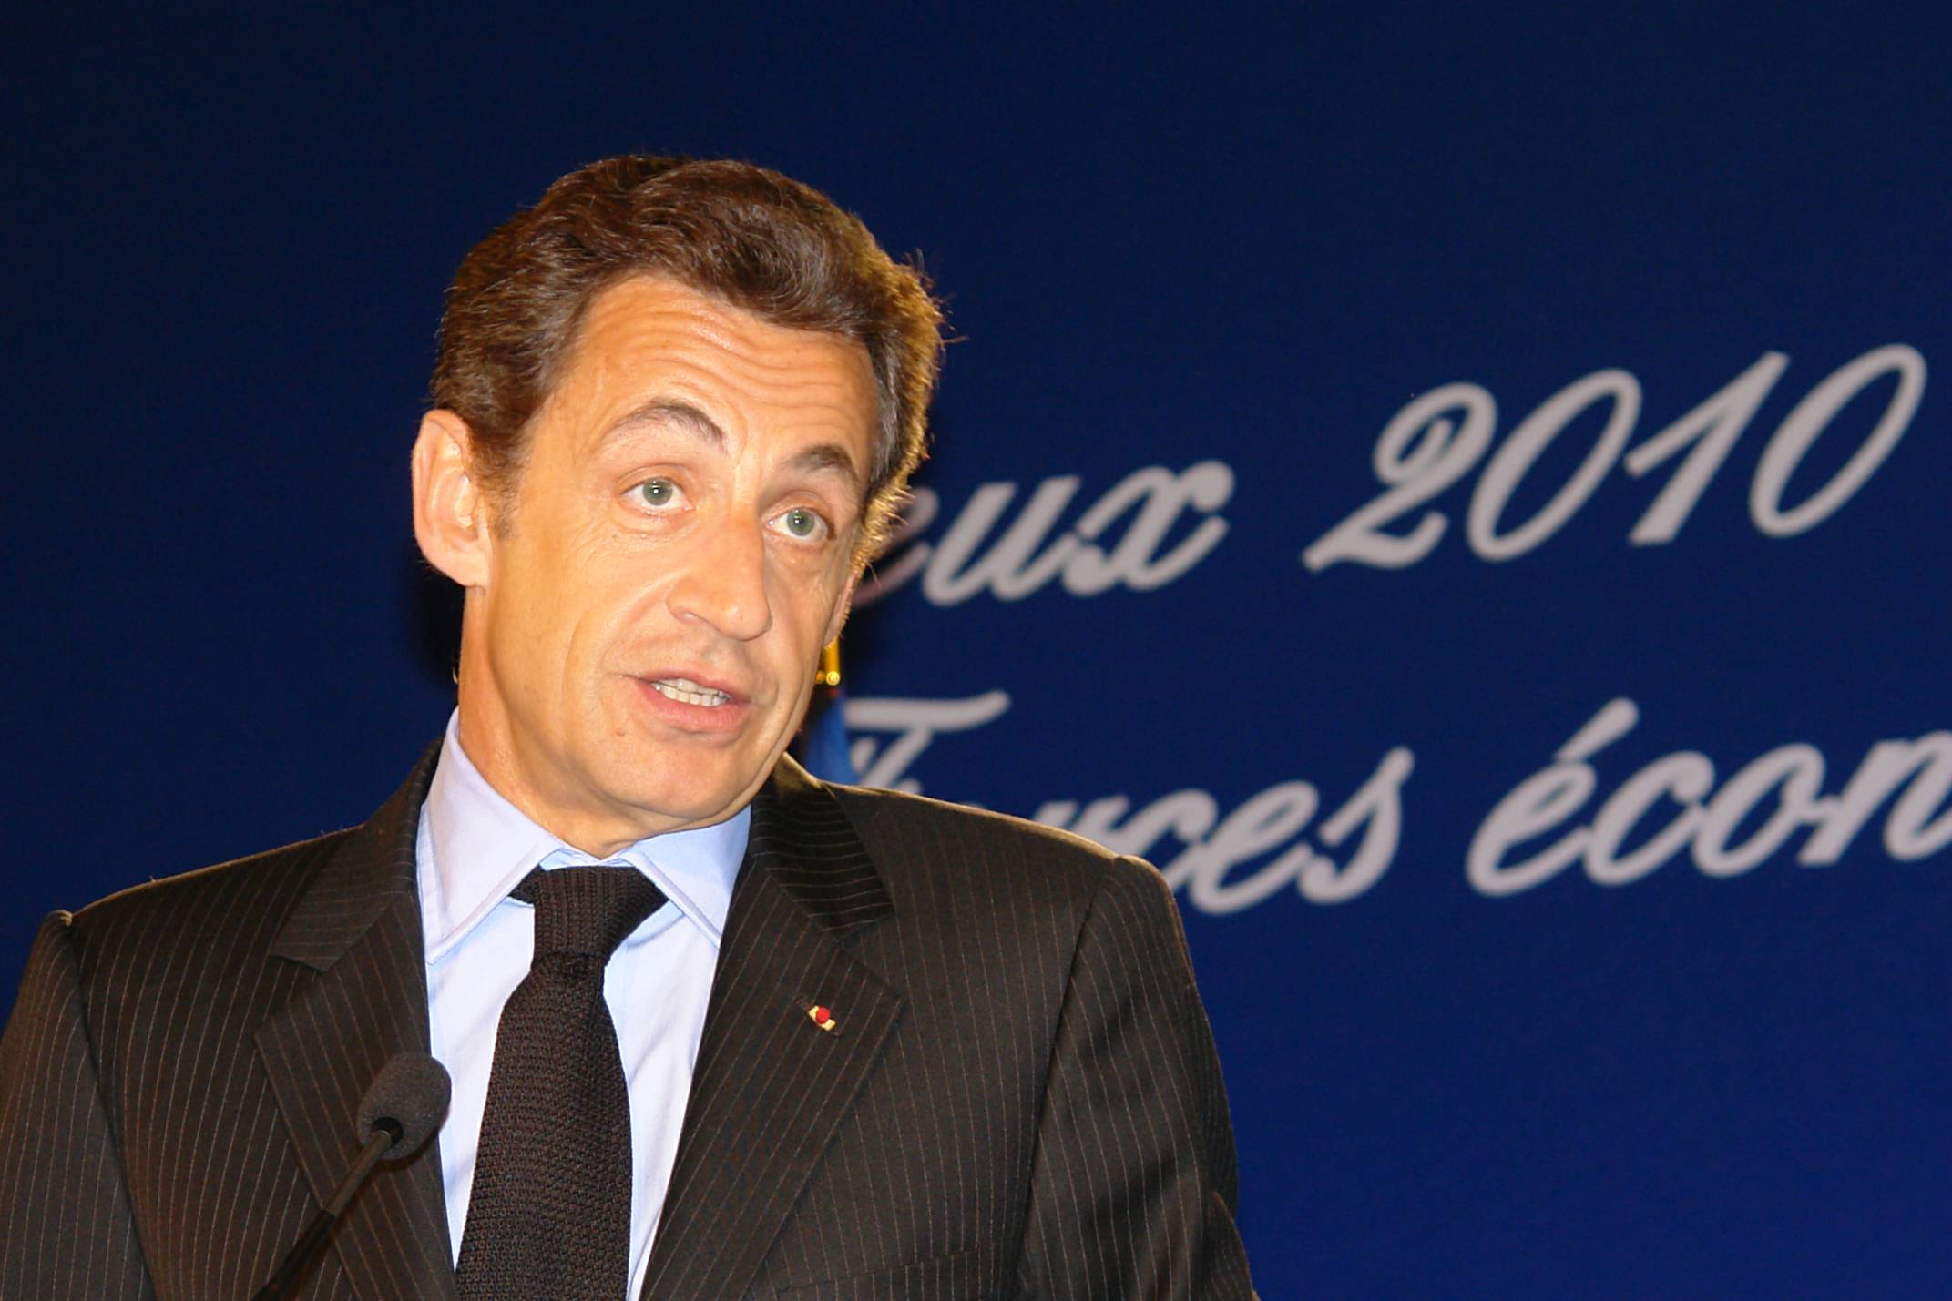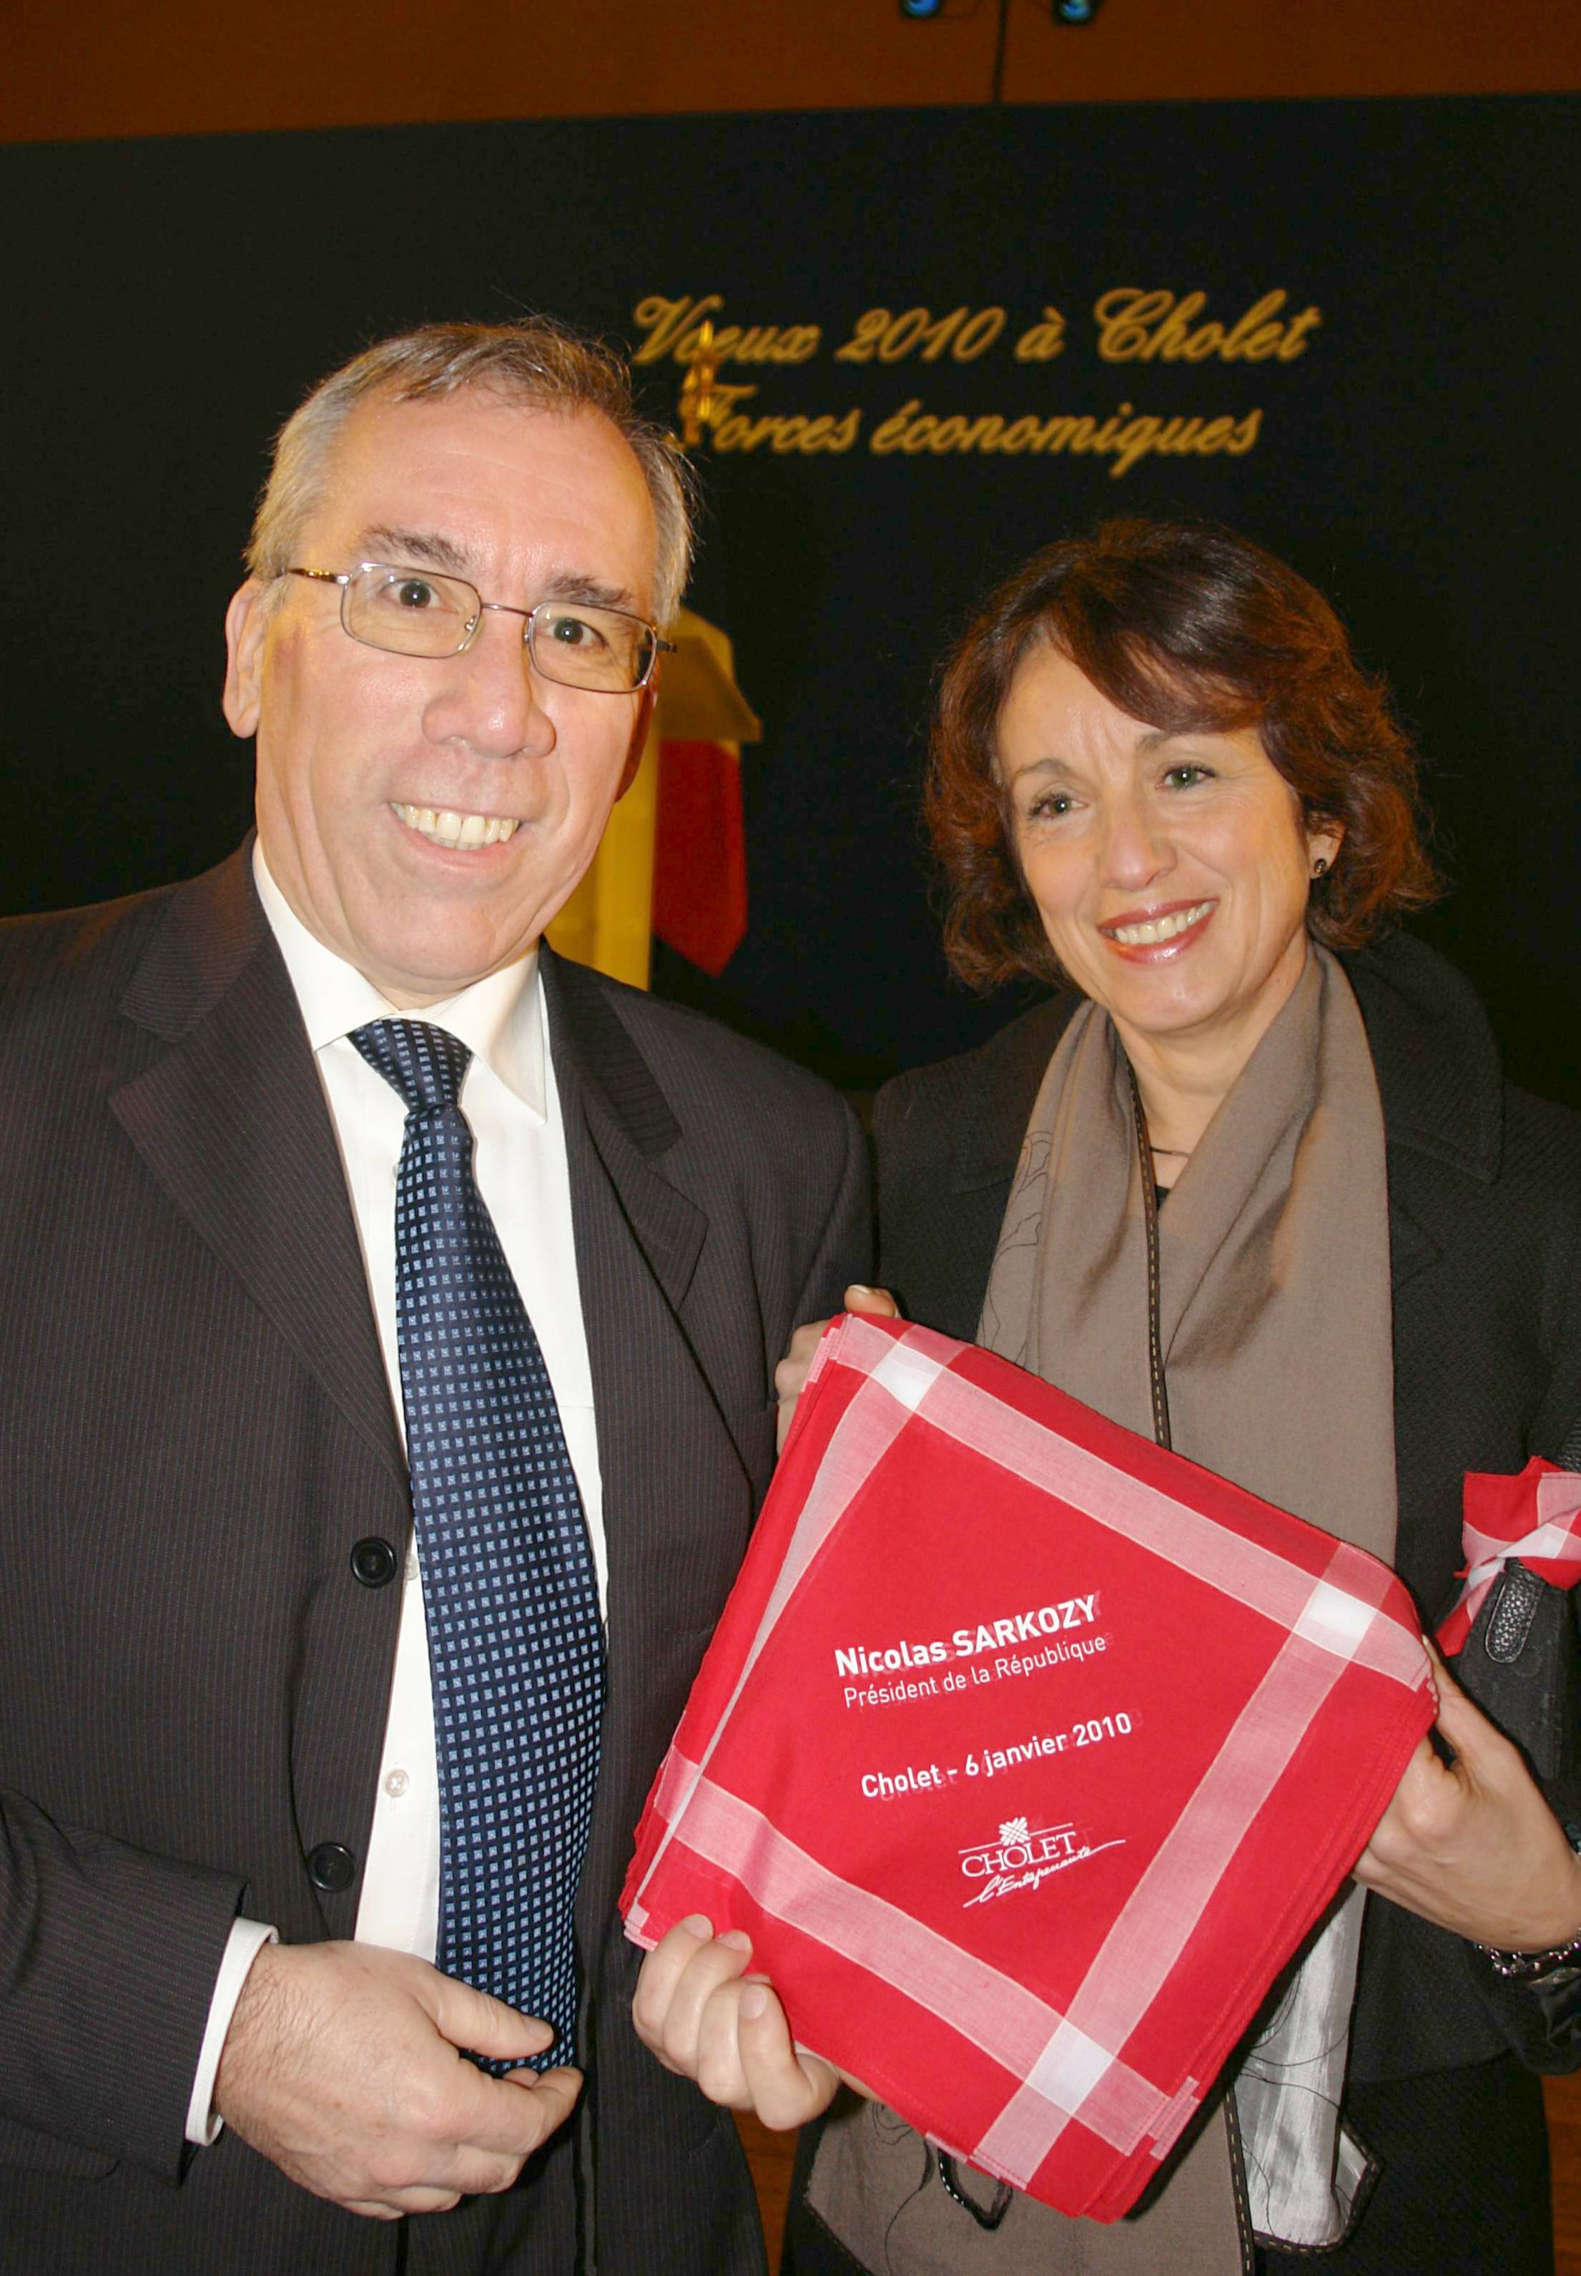
Désolé d’avoir perturbé le discours Merci, Michel et Colette,
de m’avoir secouru

© tricotin.net/Histoires 07/01/2010

